Univerzita Palackého v Olomouci

Pedagogická fakulta



**Vlastní jména – místní názvy**

Seminární práce 1

Didaktika mateřského jazyka

Jana Skácelová

2. ročník

Učitelství pro 1. stupeň základních škol

1. 5. 2016

**Doplňovací cvičení**

Doplň velká a malá písmena.

přes (ř)___eku (o)___hři blízká (h)___ora (k)___línovec

z (b)___rna do (z)___lína (m)___ěsta a (v)___esnice

(m)___orava a (s)___lezsko z náměstí (h)___rdinů

hlavní (m)___ěsto (p)___raha (r)___ybník (r)___ožmberk

(t)___elč je krásné (m)___ěsto k (m)___oři nebo na (h)___ory

jedeme na (š)___umavu sídlí v (u)___lici (v)___inohradská

nejvyšší (h)___ora (s)___něžka (b)___erlín je v (n)___ěmecku

stěhování do (p)___ardubic (p)___ramen (v)___ltavy

dvě (u)___lice a (n)___áměstí lyžování v (a)___lpách

(l)___abe protéká (d)___ěčínem vystoupali na (m)___ilešovku

(o)___rlice se rozvodnila (o)___bec (b)___romovice

výlet na (h)___oru (ř)___íp v (r)___bníčku (b)___rčálník[1]

Doplňte

Žijeme na ___oravě. Kterými státy protéká řeka ___unaj? Obdivovali jsme ___taroměstské náměstí v ___raze. V zimě jsme lyžovali v ___rlických horách. Jsem ___ech a žiji v ___echách, konkrétně v ___eském ___rumlově. Pojedeme do ___ulharska k ___ernému ___oři. Najdi na mapě hlavní město ___ominikánské ___epubliky. Cesta z ___ladé ___oleslavi do ___stravy byla namáhavá. S rodiči a Pavlem jsem strávil několik dnů na březích ___eky ___ihlavy. Byl jsi někdy v ___ovém ___ěstě pod ___mrkem? Najdeš na mapě ___adhošť a ___ysou horu?[2]

Doplň počáteční písmena v místních jménech.

Hora ___něžka, město ___rno, řeka ___ltava, ___tředozemní moře, pohoří ___rkonoše,

město ___ábor, země ___akousko, hora ___íp, řeka ___abe, hlavní město ___raha.[3]

Doplňte vynechaná písmena a odůvodněte jejich pravopis.

Bratranec (r/R)___oman žije v malé (v/V)___esničce (v/V)___yskeř. Teta a (s/S)___trýc bydlí v (j/J)___evíčku. Hlavní (m/M)___ěsto naší republiky je (p/P)___raha. Tam bydlí (b/B)___abička s (d/D)___ědou. Často jezdí za námi do (l/L)___iberce. Autobus uhání po dálnici a kolem se míhají (m/M)___ěsta (m/M)___ladá (b/B)___oleslav, (m/M)___nichovo (h/H)___radiště… [4]

**Doplňování v tabulce se souřadnicemi**

Doplňte

|  |  |  |  |  |  |
| --- | --- | --- | --- | --- | --- |
|  | **A** | **B** | **C** | **D** | **E** |
| **1** | (s/S)__tát | (t/T)__eplice | (d/D)__yje | (p/P)__řehrada | (č/Č)__ervenka |
| **2** | (l/L)__hota | (p/P)__ohoří | (r/R)__bník | (s/S)__větadíl | (f/F)__rancie |
| **3** | (l/L)__ipno | (h/H)__ora | (p/P)__olsko | (m/M)__oře | (s/S)__vratka |
| **4** | (a/A)__sie | (p/P)__raděd | (u/U)__lice | (j/J)__ezero | (m/M)__ěsto |
| **5** | (ř/Ř)__eka | (v/V)__esnice | (č/Č)__echy | (j/J)__eseníky | (b/B)__ezdrev |

**Diktát**

Hory a řeky

V naší republice jsou tři veliké řeky. Labe pramení v Krkonoších, Vltava na Šumavě.

U Mělníka se obě řeky spojují v jednu. Ta teče až do moře. Řeka Morava protéká celou

Moravou a u Bratislavy se vlévá do Dunaje. To už je na Slovensku.[5]

**Vizuálně zajímavá cvičení**

Přiřaď k sobě správné části vět.

**Naše hlavní město prales Boubín.**

**Prahou protéká lázně Karlovy Vary.**

**Naše nejvyšší hora** **se jmenuje Jihlava.**

**Metro u nás se nazývá Sněžka.**

**Karlův most dal postavit jezdí jenom v Praze.**

**Jedno moravské město řeka Vltava.**

**Na Šumavě najdeme se jmenuje Praha.**

**V západních Čechách se nacházejí král Karel IV.[6]**

Doplň správné písmeno a dané políčko vybarvi podle zadání.

**o – zelená O - modrá**

**p – bílá P - oranžová**

**s – žlutá S - červená**

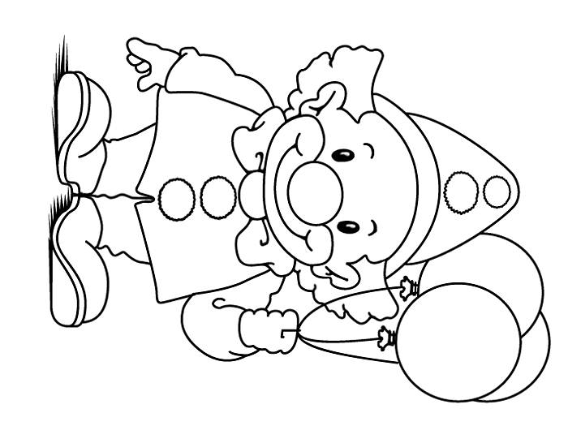

**___vratka**

**___lezsko**

**___okolov**

**___ázava**

**___něžka**

**___olabí**

**___raděd**

**___loučnice**

**___lzeň**

**___raha**

**___strava**

**___ídliště**

**___lomouc**

**___otok**

**___rlík**

**___hře**

**___dra**

**___oloostrov**

**___obřeží**

**___ohoří**

**___vět adíl**

**___tát**

**___ouostroví**

**___strov**

**___ceán**

**___bec**

**Práce s chybou**

Oprav chyby v textu.

**Co o sobě napsal Jakub**

Jmenuji se Jakub Skalka. Narodil jsem se v české republice, ve městě olomouc. Hlavní město

naší republiky je praha. Protéká jím Řeka vltava. Naše nejvyšší Pohoří jsou krkonoše. Byl

jsem tam s rodiči na výletě. Vystoupily jsme na nejvyšší Horu sněžku. Byl jsem s rodiči i

v praze. Po městě jsme cestovali metrem.[7]

**Hra**

**Velká a malá písmena**

Pomůcky: kartičky s vlastními (obecnými) jmény

Popis: učitel přečte slovo z kartičky a žák určuje, jestli se píše velké nebo malé písmeno

* **velké písmeno** – žák se vytáhne do výšky
* **malé písmeno** – žák se skrčí do dřepu[8]

|  |  |  |
| --- | --- | --- |
| **ŘEKA** | **BRNO** | **OCEÁN** |
| **OBEC** | **JESENÍKY** | **JIZERA** |
| **SLOVESKO** | **MĚSTO** | **LITOVEL** |
| **LIPNO** | **OLOMOUC** | **STÁT** |
| **POLOOSTROV** | **MORAVA** | **RAKOUSKO** |
| **OHŘE** | **SNĚŽKA** | **MOŘE** |
| **SVRATKA** | **NÁMĚSTÍ** | **KRKONOŠE** |
| **MŽE** | **TUČÍN** | **HORA** |
| **VESNICE** | **BESKYDY** | **PRAHA** |
| **SÁZAVA** | **OSTROV** | **ŘÍP** |
| **POLSKO** | **PARDUBICE** | **RYBNÍK** |
| **SVĚTADÍL** | **VLTAVA** | **SLEZSKO** |
| **BEZDRAV** | **POHOŘÍ** | **BOUBÍN** |
| **PLZEŇ** | **NĚMECKO** | **JEZERO** |
| **ULICE** | **MILEŠOVKA** | **ŠUMAVA** |
| **ODRA** | **SOUOSTROVÍ** | **OSTRAVA** |
| **ROŽMBERK** | **BEROUNKA** | **VELEHORY** |
| **POBŘEŽÍ** | **MAJETÍN** | **VYŠKOV** |
| **ČECHY** | **PRADĚD** | **JESKYNĚ** |
| **SLAPY** | **POTOK** | **DYJE** |

Další zdroje

<http://www.omalovankykvytisknuti.info/tag/klaun>

1. *Pravopisné pětiminutovky pro 3. ročník*. Všeň: Alter, 2012. 56 str. ISBN 978-80-7245-272-9.
2. JANÁČKOVÁ, Zita. *Dokážeš psát bez chyb?*. Brno: Nová škola, 2002. 56 str. ISBN 80-7289-006-9.
3. KONŮPKOVÁ, Monika; MARKOVÁ, Hana. *Český jazyk 2, učebnice pro 2. ročník*. Brno: Nová škola, 2013. 112 str.
4. BRADÁČOVÁ, Lenka. *Pracovní sešit pro kluky a holčičky druhých ročníků II*. Všeň: Alter, 2008. 40 str. ISBN 978-80-7245-133-3.
5. BLECHOVÁ, Marie; HLAVÁČOVÁ, Eva; SEDLÁČEK, Bohumil. *Kontrolní diktáty a pravopisná cvičení pro 2. 3. 4. a 5. ročník ZŠ*. Benešov: Blug, 2007. 116 str. ISBN 978-80-7274-968-4.
6. KOSOVÁ, Jaroslava; ŘEHÁČKOVÁ, Arlen. *Český jazyk 2, učebnice pro základní školy*. Plzeň: Fraus, 2008. 128 str. ISBN 978-80-7238-717-5
7. MIKULENKOVÁ, Hana. *Český jazyk pro 2. ročník, 2. díl*. Olomouc: Prodos, 2001. 80str. ISBN 80-85806-74-6
8. KLINGEROVÁ, Markéta. *Velké nebo malé písmeno*. Hra školou. [cit. 2016-5-1]. Dostupné online na: <http://www.hra-skolou.cz/archiv-jednotlive-predmety/velke-nebo-male-pismeno.htm>